**Épreuve orale de contrôle en SVT non spécialité**  **Sujet N° 35**   
Temps de préparation : 20 minutes

Durée de présentation orale : 20 minutes

Le candidat traitera les **deux questions.** Il est possible d’utiliser des feuilles de brouillon durant la préparation, mais la présentation se fera **oralement**.

L’examinateur posera des questions complémentaires durant les échanges.

La note sur **20 points** prendra en compte pour moitié les **connaissances** et pour moitié le **raisonnement** à partir de **l’exploitation des documents**.

**Question 1 :**

Document :

Un laboratoire a un doute sur le contenu de deux flacons qui devraient contenir: le flacon A de l'anticorps anti- Y et le flacon B, de l'anticorps anti- Z. On réalise un test pour vérifier le contenu des deux flacons.

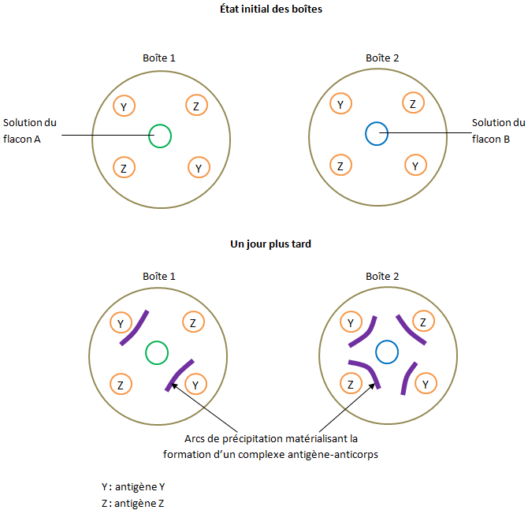

Un gel d'agar permettant la diffusion des molécules solubles est coulé dans deux boites de Pétri. Cinq puits y sont creusés. Dans chaque boite, deux puits périphériques sont remplis avec l'antigène soluble Y, les deux autres avec l'antigène soluble Z. Le puits central de chaque boite est rempli avec la solution d'un flacon à tester. Le schéma ci-dessous indique le contenu des puits et les résultats.

*(d’après Bac S.V.T. Amérique du sud 2007)*

**- A partir des résultats expérimentaux, déterminez le contenu des flacons A et B.**

**- Expliquez à l’aide de vos connaissances comment un anticorps se lie spécifiquement à un antigène.**

**Question 2 :**

Document 1 : Caractéristiques des deux espèces

|  |  |
| --- | --- |
| index |  |
| Le lézard *Tropidurus torquatus* est un des rares animaux de la région à pouvoir être actif dans la journée : les températures dépassent en effet régulièrement les 50°c, et le manque d’eau se fait sentir.  Sa morphologie lui permet de manger facilement les fruits du cactus : il est assez petit pour se faufiler entre les épines et sa bouche est assez grande pour pouvoir ingérer le fruit. Après digestion, les graines se retrouvent dans les déjections du lézard qui les dépose en moyenne à trois mètres de la plante mère. | Le *Melocactus violaceus* est un cactus d’une dizaine de centimètres de diamètre poussant sur des sols sableux des zones désertiques brésiliennes. Il produit des fleurs roses au niveau d’un *cephalium* blanchâtre situé à son sommet.  Le cactus produit des fruits sucrés et très riches en eau : ils se forment dans le *cephalium* et ne sortent qu’à maturité. |

Document 2 : Rythme de sortie des fruits et présence de lézards au cours d’une journée

|  |  |
| --- | --- |
| Une équipe de chercheurs a mesuré le rythme de sorties des fruits de 118 cactus pendant une journée et l’a mis en parallèle avec le nombre de lézards présents autour des plantes.  *Les résultats sont présentés ci-contre.* |  |

Document 3 : Taux de germination des graines au cours du temps

|  |  |
| --- | --- |
| Pour estimer le pouvoir germinatif des graines digérées, des chercheurs ont récupéré et planté des graines mangées par des lézards. Ils ont suivi le taux de germination de ces graines au cours du temps en comparaison avec des graines n’ayant pas transité par le système digestif d’un lézard  *Les résultats sont présentés ci-contre.* |  |

*(d’après Bordas, TS SVT, 2012)*

**- A partir de l’exploitation des documents, expliquez comment se manifeste la collaboration entre le cactus et le lézard.**

**- Expliquez en quoi cette collaboration constitue un exemple de coévolution.**